Z A P I S N I K
12. sjednice Vijeća Mjesnog odbora Savica Šanci održane 19. svibnja 2026.
Zagreb, Savica I. 2 s početkom u 19,00 sati

Nazočni članovi Vijeća:
Tomislav Brkić, Ivo Skočić, Gospava Rakitić, Stjepan Zbiljski, Ana Kuštra i Magdalena Pavić.

Predsjedava gospodin Tomislav Brkić, predsjednik Vijeća.

Zapisnik vodi: Ivo Skočić

Predsjednik konstatira da je nazočno 6 od ukupno 6 članova Vijeća, što znači da Vijeće može pravovaljano odlučivati, te otvara 12. sjednicu Vijeća Mjesnog odbora.

Predsjednik Vijeća daje zapisnik 11. sjednice na verifikaciju.
Vijeće prihvaća tekst Zapisnika 11. sjednice Vijeća, bez izmjena.

Na prijedlog člana Vijeća Vijeće jednoglasno utvrđuje dopunjeni

DNEVNI RED

1. | Zaključak o prijedlogu izvršitelja poslova u objektu Mjesne samouprave Savica Šanci - donošenje zaključka
2. | Zaključci o aktualnoj prometnoj i komunalnoj problematici - donošenje zaključaka
 | a) Zaključak o iscrtavanju zebri na više lokacija Ul. Grada Chicaga - UL. F.K. Frankopana - donošenje zaključka.
 | b) Zaključak o postavi polu-podzemnih spremnika - faza 2 - donošenje zaključka .
3. | Pitanja, prijedlozi i obavijesti
Ad1. Zaključak o prijedlogu izvršitelja poslova u objektu Mjesne samouprave Savica Šanci - donošenje zaključka

Uvodno obrazloženje iznosi Predsjednik Vijeća.
Otvara raspravu.

U raspravi sudjeluju: Tomislav Brkić, Ivo Skočić, Gospava Rakitić, Stjepan Zbiljski, Ana Kuštra i Magdalena Pavić,

Vijeće jednoglasno donosi

Zaključak o prijedlogu izvršitelja poslova u objektu Mjesne samouprave Savica Šanci - donošenje zaključka

(Zaključak se prilaže ovom zapisniku i njegov je sastavni dio.)

Ad2. Zaključci o aktualnoj prometnoj i komunalnoj problematici - donošenje zaključaka

Članovi Vijeća primili su materijale uz poziv na sjednici.

a) Zaključak o iscrtavanju zebri na više lokacija Ul. Grada Chicaga - UL. F.K. Frankopana - donošenje zaključka

Uvodno obrazloženje iznosi Predsjednik Vijeća.
Otvara raspravu

U raspravi sudjeluju: Tomislav Brkić, Ivo Skočić, Gospava Rakitić, Stjepan Zbiljski, Ana Kuštra i Magdalena Pavić,

Vijeće jednoglasno donosi

Zaključak o iscrtavanju zebri na više lokacija Ul. Grada Chicaga - UL. F.K. Frankopana - donošenje zaključka

(Zaključak se prilaže ovom zapisniku i njegov je sastavni dio.)

b) Zaključak o postavi polu-podzemnih spremnika - faza 2 - donošenje zaključka

Uvodno obrazloženje iznosi Predsjednik.
Otvara raspravu.

U raspravi sudjeluju: Tomislav Brkić, Ivo Skočić, Gospava Rakitić, Stjepan Zbiljski, Ana Kuštra i Magdalena Pavić,

Vijeće jednoglasno donosi

Zaključak o postavi polu-podzemnih spremnika - faza 2 - donošenje zaključka

(Zaključak se prilaže ovom zapisniku i njegov je sastavni dio.)

Ad3. Pitanja, prijedlozi i obavijesti

- Vijeću stavljeno na znanje o odobrenju za postavu zaštitnih stupića na 18 lokacija diljem naselja Borovje, a sukladno zahtjevu Vijeća. Radovi će biti izvršeni u roku dva mjeseca od izvršnosti,
- Poslana požurnica vezano za saniranje zadržavanja vode u ul Kuševačka po vijećnićkom zahtjevu,
- Vijeće informirano da je u mjesecu travnju uspješno održana Promocija zdrave hrane u Borovje kojoj je nazočio velik broj građana,
- Vijeće informirano o odobreno
- Odgovoreno na više upita građana vezano za više ulica – Žažinska, Buševačka
- Zatražena sanacija električnog vodu u ul. Savica I.- Žažinska
- Zaprimljen info o status obnove pješačkog puta u ul. Velikogorička i asfaltiranju ul. Buševačka
- Vijeće zaprimilo i ispunilo upitnik vezan za analizu učinkovitosti i djelotvornosti sustava mjesne samouprave u Gradu Zagrebu
- Vijeću stavljeno na znanje da je dio rasvjete kod OŠ Borovje još uvijek isključen zbog trajanja radova na proširenju škole,
- Zatraženo i izvršeno uklanjanje otpada u ul. Bukevjanska, Lekenička i B. i N. Bionde
- Poslana požurnica vezano za postu uspornika u ul. Velikogorička – Kuševačka
- Zatraženo postavljanje/fiksiranje prometnih znakova/ogledala na više lokacija,
- Dostavljene informacije potrebne za sanaciju mjesnih prostorija.

Budući da više nije bilo pitanja i prijedloga predsjednik zaključuje da je ovime iscrpljen dnevni red i zaključuje sjednicu.

Sjednica je završila u 19:30 sati.

Predsjednik najavljuje sljedeću sjednicu za 9. lipnja 2026. s početkom u 19:00 sati.

KLASA: 024-08/26-003/1094
URBROJ: 251-13-11-5/007-26-2
Zagreb, 19. svibnja 2026.

Zapisnik uredio:
Ivo Skočić
Tomislav Brkić

Predsjednik
Vijeća Mjesnog odbora Savica Šanci

Tomislav Brkić, univ. mag. oec

Na temelju članka 99. Statuta Grada Zagreba (Službeni glasnik Grada Zagreba 23/16, 2/18 i 23/18, 3/20, 3/21 – pročišćeni tekst i 16/22), Vijeće Mjesnog odbora Savica Šanci, na 12. sjednici održanoj 19. svibnja 2026., donijelo je

Z A K L J U Č A K
o prijedlogu osobe izvršitelja poslova u objektu Mjesne samouprave Savica Šanci

- Vijeće Mjesnog odbora Savica Šanci je, zbog povećanog opsega poslova, razmotrilo potrebu izbora izvršitelja poslova vezanih uz objekt Mjesne samouprave Savica Šanci, Savica I. 2.

- Predlaže se da se poslovi održavanja objekta i brige o korisnicima prostora povjere gđi. Dijani Pjevac

- Ovaj će Zaključak biti dostavljen Vijeću Gradske četvrti Peščenica-Žitnjak na daljnje postupanje

KLASA: 024-08/26-003/1094
URBROJ:251-13-11-5/007-26-3
Zagreb, 19. svibnja 2026.

Predsjednik Vijeća
Mjesnog odbora Savica Šanci
Tomislav Brkić, univ. mag. oec.

Na temelju članka 99. Statuta Grada Zagreba (Službeni glasnik Grada Zagreba 23/16, 2/18 i 23/18, 3/20, 3/21 – pročišćeni tekst i 16/22), Vijeće Mjesnog odbora Savica Šanci, na 12. sjednici održanoj 19. svibnja 2026., donijelo je

Z A K L J U Č A K
o iscrtavanju „Zebri“ na više lokacija – Ul. Grada Chicaga i F.K. Frankopana, Miševečkoj ul. i Ul. Bože i Nikole Bionde

- Vijeće Mjesnog odbora Savica Šanci predlaže Vijeću Gradske četvrti Peščenica-Žitnjak da od nadležnih ureda zatraži:
- iscrtavanje tj. bojanje postojećih pješačkih prijelaza na više lokacija u Ul. Grada Chicaga, Ul. F.K. Frankopana, Miševečkoj ul. i u Ul. Bože i Nikole Bionde sukladno potrebi

- Slika s predloženom lokacijom u prilogu.
- Izvijesti Vijeće o učinjenom.
- Ovaj će Zaključak biti dostavljen Vijeću Gradske četvrti Peščenica-Žitnjak na daljnje postupanje

KLASA: 024-08/26-003/1094
URBROJ:251-13-11-5/007-26-4
Zagreb, 19. svibnja 2026.

Predsjednik Vijeća
Mjesnog odbora Savica Šanci
Tomislav Brkić, univ. mag. oec.

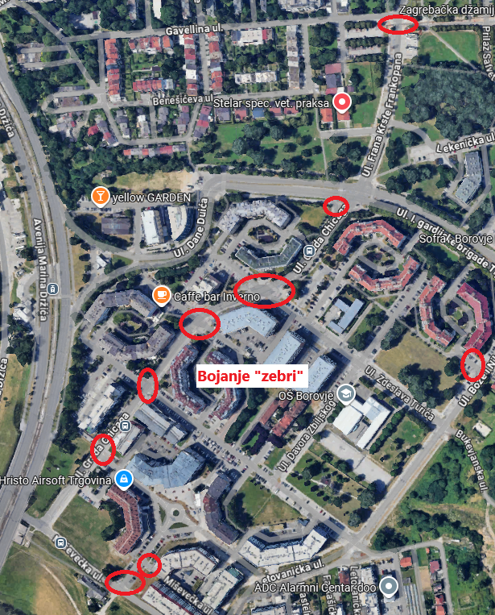

Na temelju članka 99. Statuta Grada Zagreba (Službeni glasnik Grada Zagreba 23/16, 2/18 i 23/18, 3/20, 3/21 – pročišćeni tekst i 16/22), Vijeće Mjesnog odbora Savica Šanci, na 12. sjednici održanoj 19. svibnja 2026., donijelo je

Z A K L J U Č A K
o postavi polu-podzemnih spremnika – faza 2

- Vijeće Mjesnog odbora Savica Šanci predlaže Vijeću Gradske četvrti Peščenica-Žitnjak da od nadležnih ureda zatraži:

- postavu polu-podzemnih spremnika na dvije lokacije – ulica Grada Chicaga kod k.br. 13 i ulici Bože i Nikole Bionde kod k.br. 2 - traži se hitnije postupanje povodom nadolazećeg otvorenja vrtića.

- Slika s predloženim lokacijama u prilogu.
- Izvijesti Vijeće o učinjenom.
- Ovaj će Zaključak biti dostavljen Vijeću Gradske četvrti Peščenica-Žitnjak na daljnje postupanje

KLASA: 024-08/26-003/1094
URBROJ:251-13-11-5/007-26-5
Zagreb, 19. svibnja 2026.

Predsjednik Vijeća
Mjesnog odbora Savica Šanci
Tomislav Brkić, univ. mag. oec.



